I. OSNOVNI PODATKI

Osnovna šola:  OŠ Danile Kumar | Oddelek: 8. C | Učitelji, ki izvajajo učno enoto:  - Tatjana Keržan  - Helena Drole  - Uroš Medar | Število ur: 7  Datumi izvedb: januar 25. - 3. 2. 2021
Naslov učne enote: Kako iz tega, kar dam vase, naredim še nekaj zase? |  |  | Število ur: 7  Datumi izvedb: januar 25. - 3. 2. 2021
Cilji in standardi iz UN po predmetih:
Splošni cilji za vse predmete | - zna poiskati, obdelati in vrednotiti podatke,  - Smiselno uporabi strokovno terminologijo,  - razvija eksperimentalnoraziskovalni pristop  - se zaveda, kako naravoslovno-matematične znanosti in tehnologija vplivajo na življenje in okolje  - razvija sposobnost za odgovorno in aktivno sodelovanje pri reševanju problemov in pri trajnostnem  oziroma sonaravnem razvoju,  - načrtujejo in izvajajo preproste poskuse in raziskave, obdelujejo podatke, analizirajo rezultate poskusov in oblikujejo sklepe  - preverjajo izide preprostih napovedi | Standardi:  • sistematično in natančno opazuje, zbira, beleži in ureja podatke  ter oblikuje zaključke/sklepe,  • zastavlja raziskovalna vprašanja in načrtuje raziskavo,  • zna uporabljati podatke iz različnih informacijskih virov z IKT (poljudnostrokovna literatura, svetovni splet, zbirke podatkov idr.), jih ustrezno uporabiti in predstaviti,
Predmet 1: Kemija | Cilji: Učenec:  - učenec pozna pomen nekaterih elementov periodnega sistema | • zna varno in odgovorno ravnati s snovmi v skrbi za zdravje in okolje (kemijska varnost);  - Pozna pomen beljakovin v organizmu;  - Pozna pomen glavnih predstavnikov ogljikovih hidratov za življenje;  - Pozna uporabo maščob
Predmet 2: Biologija | Cilji: Učenec  - pozna pomen mineralov za pravilno delovanje organskih sistemov,  - razumejo oskrbo mišičnih celic s hrano in kisikom ter jo povežejo s fizično aktivnostjo telesa,  - poznajo nevarnosti za poškodbe mišic in možnosti preventive,  - razumejo pomen gibanja za usklajen razvoj tako skeletnega, mišičnega in živčnega sistema kot razvoj in delovanje celotnega organizma. | Standardi:  - Mišično-skeletni sistem deluje skupaj z drugimi sistemi pri opori telesa in gibanju.  - Prebavni sistem pretvori nekatere velike molekule iz hrane v majhne molekule, ki jih posamezne telesne celice lahko uporabijo za pridobivanje energije in kot gradnike za izgradnjo snovi, ki jih potrebujejo ali pa jih začasno skladiščijo.
Predmet 3: Fizika | Cilji: Učenec:  - razložijo pretvarjanje energije pri človeškem organizmu  - razložijo, da je sprememba potencialne energije povezana s spremembo lege telesa v navpični smeri,  - vedo, da je kinetična energija odvisna od mase in hitrosti telesa  - vedo, da je kinetična energija povezana z gibanjem in da je sprememba kinetične energije povezana s spremembo hitrosti | Standardi: Učenec:  - načrtno opazuje pojave in zapisuje opažanja,  - oceni in izmeri vrednosti izbranih fizikalnih količin, jih ustrezno zapiše z merskim številom in enoto  - odgovori na raziskovalno vprašanje  - na podlagi predhodnega znanja postavi hipotezo, ki mu pomaga pri načrtovanju poskusa  - pretvarja enote

Vključeni predmeti:  - Biologija  - Kemija  - Fizika  Druga oblika izvedbe: | Uporabljena digitalna orodja:  - Mentimeter  - Mindmaster  - Excel  - Padlet  - Teams – prostor za sodelovanje  - Forms | Izbrane STEM-kompetence (2):  - REŠEVANJE PROBLEMOV  - INOVATIVNOST IN USTVARJALNOST  - KOMUNIKACIJA  - SODELOVANJE  - SAMOURAVNAVANJE  - KRITIČNO MIŠLJENJE  - METAKOGNITIVNE VEŠČINE  - PREDMETNE VEŠČINE/KOMPETENCE | Uporabljena načela načrtovanja STEM-učne enote:  - REŠEVANJE PROBLEMOV  - PREDMETNA IN MEDPREDMETNA ZNANJA  - INŽENIRSKI PRISTOP  - SMISELNA RABA TEHNOLOGIJE  - REALNE, ŽIVLJENJSKE SITUACIJE  - USTREZNE UČNE METODE

II. POTEK IZVEDBE

1. korak - orientiranje: IZBIRA REALNEGA PROBLEMA (svetovnega/lokalnega) SODOBNE DRUŽBE POVEZANEGA S CILJI TRAJNOSTNEGA RAZVOJA
OSNOVNE INFORMACIJE  Zaporedna ura v enoti:  Čas trajanja:  Učitelj/-i, ki izvajajo dejavnosti:  - Tatjana Keržan  - Uroš Medar  - Helena Drole | Predmet/-i, pri katerem poteka/-jo dejavnost/-i:  - biologija  - kemija  - fizika  STEM-kompetenca, ki je v ospredju:  - sodelovanje  - Reševanje problemov | Dejavnost/-i (naslov)  - Ogled videoposnetka o šokantnih posledicah koronačasa (upad gibalnih sposobnosti, debelost): prepoznavanje izhodiščnega problema, namenov učenja.  - Ogled videoposnetka - kolaž uspehov in neuspehov športnikov. Razredna diskusija.  - Prvo samovrednotenje veščine sodelovanja v Formsih  - Skupinsko delo v Teamsih – nabor izdelkov z domačih polic. Sledi kratko poročanje in diskusija.  - Prepoznavanje energijskih vrednosti živil. Razredna diskusija.  - Preverjanje predznanja o energijskih vrednostih.  - Drugo samovrednotenje – sodelovanje v Formsih  - Fizikalna plat kalorij.  Dokazi, ki nastajajo:  - Zapis predlogov asociacij v Mentimetru.  - Zapis razlogov za uspeh/neuspeh športnikov v Jamboardu  - Forms: Vrednotenje uspešnosti sodelovanja v skupini 2x  - PPT skupinskega dela na temo prehrane - predstavitev  - Excelova tabela – izdelki z domačih polic  - Mentimeter: preverjanje predznanja: Koliko kcal meniš, da potrebuje najstnik vsak dan?  - Mentimeter: preverjanje predznanja: Kaj je kalorija? | Elementi formativnega spremljanja (označimo rdeče):  - sooblikovanje/predstavitev namenov učenja  - sooblikovanje/predstavitev kriterijev uspešnosti  - postavljanje vprašanj  - razredna diskusija  - podajanje povratne informacije  - odziv na povratno informacijo  - samovrednotenje  - vrstniško vrednotenje | Vloga digitalnih orodij:  A) pošiljanje in/ali prikazovanje in/ali deljenje  B) analiziranje in/ali procesiranje, obdelava  C) interaktivno okolje  Digitalna orodja + vloga/FS*:  - mentimeter A1, B4  - Jamboard A1, B4  - Excel A1, B4  - MS Forms C7, A4
*4C Padlet: če načrtujemo uporabo Padlet-a kot interaktivnega okolja za razredno diskusijo

2. korak – konceptualizacija: ISKANJE REŠITVE/-EV
OSNOVNE INFORMACIJE  Zaporedna ura v enoti:  Čas trajanja:  Učitelj/-i, ki izvajajo dejavnosti:  - Tatjana Keržan  - Uroš Medar  - Helena Drole | Predmet/-i, pri katerem poteka/-jo dejavnost/-i:  - biologija  STEM-kompetenca, ki je v ospredju:  - Reševanje problemov | Dejavnost/-i (naslov)  - Moj predlog za zdrav življenjski slog Diskusija o možnih rešitvah problema.  - Skupinsko zapisovanje kriterijev uspešnosti načrtovanja izdelave in izdelka.  - Skupinsko delo: iskanje rešitve. Dokazi, ki nastajajo:  - Nabor rešitev problema v Jam Boardu  - Mindmaster: kriteriji uspešnega načrtovanja in izdelave načrta | Elementi formativnega spremljanja (označimo rdeče):  - sooblikovanje/predstavitev namenov učenja  - sooblikovanje/predstavitev kriterijev uspešnosti  - postavljanje vprašanj  - razredna diskusija  - podajanje povratne informacije  - odziv na povratno informacijo  - samovrednotenje  - vrstniško vrednotenje | Vloga digitalnih orodij:  A) pošiljanje in/ali prikazovanje in/ali deljenje  B) analiziranje in/ali procesiranje, obdelava  C) interaktivno okolje  Digitalna orodja + vloga/FS*:  - Mindmaster A4  - Jamboard 4C

3. korak – raziskava: PREIZKUŠANJE REŠITVE/-EV
OSNOVNE INFORMACIJE  Zaporedna ura v enoti:  Čas trajanja:  Učitelj/-i, ki izvajajo dejavnosti:  - Tatjana Keržan  - Uroš Medar  - Helena Drole | Predmet/-i, pri katerem poteka/-jo dejavnost/-i:  - biologija  - kemija  STEM-kompetenca, ki je v ospredju:  - sodelovanje  - Reševanje problemov | Dejavnost/-i (naslov)  - Načrtovanje izdelave izdelka ali načrta v skupini.  - Izdelava personaliziranih načrtov: “Moj plan za zdrav dan”  Dokazi, ki nastajajo:  - Prostor za sodelovanje MS Teams: Načrti idej “Moj plan za zdrav dan”, fotografije izdelkov, videoposnetki | Elementi formativnega spremljanja (označimo rdeče):  - sooblikovanje/predstavitev namenov učenja  - sooblikovanje/predstavitev kriterijev uspešnosti  - postavljanje vprašanj  - razredna diskusija  - podajanje povratne informacije  - odziv na povratno informacijo  - samovrednotenje  - vrstniško vrednotenje | Vloga digitalnih orodij:  A) pošiljanje in/ali prikazovanje in/ali deljenje  B) analiziranje in/ali procesiranje, obdelava  C) interaktivno okolje  Digitalna orodja + vloga/FS*:  - MS Teams 4C

4. korak – sklepanje: VREDNOTENJE REŠITVE/-EV
OSNOVNE INFORMACIJE  Zaporedna ura v enoti:  Čas trajanja:  Učitelj/-i, ki izvajajo dejavnosti:  - Tatjana Keržan  - Uroš Medar  - Helena Drole | Predmet/-i, pri katerem poteka/-jo dejavnost/-i:  - biologija  - kemija  - fizika  STEM-kompetenca, ki je v ospredju:  - sodelovanje  - Reševanje problemov | Dejavnost/-i (naslov)  - Samovrednotenje načrta v skladu s kriteriji uspešnosti.  - Vrstniška povratna informacija na izdelek oz. načrt znotraj skupine.  - Ideje za preoblikovanje načrta glede na dobljeno povratno informacijo.  Dokazi, ki nastajajo:  - Samovrednotenje in medvrstniško vrednotenje v MS Teams – Prostor za sodelovanje.  - Narejeni popravki načrta | Elementi formativnega spremljanja (označimo rdeče):  - sooblikovanje/predstavitev namenov učenja  - sooblikovanje/predstavitev kriterijev uspešnosti  - postavljanje vprašanj  - razredna diskusija  - podajanje povratne informacije  - odziv na povratno informacijo  - samovrednotenje  - vrstniško vrednotenje | Vloga digitalnih orodij:  A) pošiljanje in/ali prikazovanje in/ali deljenje  B) analiziranje in/ali procesiranje, obdelava  C) interaktivno okolje  Digitalna orodja + vloga/FS*:  - MS Teams 8C, 5C

5. korak – diskusija: RAZPRAVLJANJE O REŠITVAH
OSNOVNE INFORMACIJE  Zaporedna ura v enoti:  Čas trajanja:  Učitelj/-i, ki izvajajo dejavnosti: | Predmet/-i, pri katerem poteka/-jo dejavnost/-i:  - biologija  STEM-kompetenca, ki je v ospredju:  - sodelovanje  - Reševanje problemov | Dejavnost/-i (naslov)  - Predstavitev dela skupine. Medvrstniška povratna informacija.  - Razvrščanje korakov reševanja problemov. Zapis ciljev in kriterijev.  Vrednotenje uspešnosti sodelovanja v skupini.  Dokazi, ki nastajajo:  - Medvrstniška povratna informacija v MS Teams (klepet).  - Zapis ciljev in kriterijev reševanja problemov v Mindmaster.  - Vrednotenje sodelovanja v skupini v MS Forms. | Elementi formativnega spremljanja (označimo rdeče):  - sooblikovanje/predstavitev namenov učenja  - sooblikovanje/predstavitev kriterijev uspešnosti  - postavljanje vprašanj  - razredna diskusija  - podajanje povratne informacije  - odziv na povratno informacijo  - samovrednotenje  - vrstniško vrednotenje | Vloga digitalnih orodij:  A) pošiljanje in/ali prikazovanje in/ali deljenje  B) analiziranje in/ali procesiranje, obdelava  C) interaktivno okolje  Digitalna orodja + vloga/FS*:  - MS Teams  - Mindmaster  - MS Forms
- Podroben opis dejavnosti zapišemo v tabelo spodaj

III. NATANČNO NAČRTOVANJE STEM-UČNE ENOTE OZ. DEJAVNOSTI
(Opomba: za prečne veščine obarvamo modro)

Korak | OBLIKOVANO/NAČRTOVANO SKUPAJ Z UČENCI
Korak | Nameni učenja:  Učim/-o se: | Učne dejavnosti (metode in oblike):  - ime/naslov dejavnosti  - opis dejavnosti učenca  - priloge (oznaka, ime) | Kriteriji uspešnosti:  Uspešen/-a bom, ko bom: | Dokazi (pridobljeni tudi z IKT):  - ki izhajajo iz pogovorov med poukom  - ki izhajajo iz opazovanj  - izdelki
1. | Ovrednotiti ospešnost sodelovanja v skupini.  Prepoznavati izhodiščni problem - šokantne posledice koronačasa.  Zapisati dejavnike, ki vplivajo na uspehe oz. neuspehe pri športu.  Raziskati, opisati in predstaviti pomen skupin živil.  Poiskati in razbrati prehranske vrednosti različnih živil.  Zapisati dnevno porabo kilokalorij.  Poiskati podatke o porabi energije pri različnih aktivnostih.  Opraviti dejavnost za porabo energije. | Učenci v programu MS Forms preverijo kako uspešno sodelujejo oziroma upoštevajo zapisane kriterije.  Opomba: kriteriji uspešnega sodelovanja so bili predhodno oblikovani, potek je opisan v prilogi 1.  - Ogled videoposnetka o šokantnih posledicah koronačasa (upad gibalnih sposobnosti, debelost): https://www.facebook.com/24ur.tv/posts/10158502428651438 prepoznavanje izhodiščnega problema, namenov učenja. Učenci v mentimeter zapišejo “ob ogledu videoposnetka pomislim na...”. Pogovorimo se o zapisanem.  - Ogled videoposnetka - kolaž uspehov in neuspehov športnikov. Učenci v Jamboard zapišejo “kaj vpliva na uspeh oz. Neuspeh športnika”. Razredna diskusija.  - Skupinsko delo v Teamsih, predlogi člankov - 5 tem:  - Prehranjevalna priramida  - Minerali in hidracija  - Zaloge energije - maščobe, ogljikovi hidrati  - Regeneracija – beljakovine gradijo telo  - Kaj dobrega prinese gibanje?  Učenci imajo predlogo dokumenta v datotekah v MS Teams (PPT). Zapišejo tudi vire in razdelitev dela po članih. Sledi kratko poročanje in diskusija.  - nabor izdelkov z domačih polic - izdelki v originalni embalaži – kalorične vrednosti živil, skupinsko delo (prostor za sodelovanje?) excel/word. Razredna diskusija.  - V Mentimetru preverjanje predznanja: Koliko kcal meniš, da potrebuje najstnik vsak dan?  Učenci v programu MS Forms drugič preverijo kako uspešno sodelujejo oziroma upoštevajo zapisane kriterije.  Opomba: kriteriji uspešnega sodelovanja so bili predhodno oblikovani, potek je opisan v prilogi 1.  - Preverjanje predznanja kaj je kalorija preko diskusije. Diskusija z učenci.  - Fizikalna plat kalorij (definicija) – poskus GORENJE OREŠČKA. Kaj lahko storim s 100 kCal, npr. Vključitev aktivnosti “Poraba energije” in zapis podatkov v Excelovo tabelo. Pogovor z učenci o porabi energije pri različnih aktivnostih. Skupinsko delo v MS Teams: Koliko energije porabim pri določeni športni aktivnosti? Zapis v Excelovi tabeli. Kratka predstavitev in diskusija. | - Ocenil uspešnost svojega sodelovanja.  - Prepoznal izhodiščni problem.  - Zapisal, kaj vpliva na uspeh oz. neuspeh športnika.  - Raziskal, opisal in predstavil pomen posameznih skupin živil.  - Poiskal in razbral prehranske vrednosti različnih živil.  - V Mentimeter zapisal, koliko kCal potrebujemo za dnevne aktivnosti.  - Ocenil uspešnost svojega sodelovanja.  - Zapisal, kaj je kalorija.  - Poiskal podatke o porabi energije pri različnih aktivnostih ter jih zapisal v tabelo v Excelu.  - Opravil aktivnost za porabo energije – prelaganje bremena in izračunal koliko kalorij sem porabil. | Dokazi, ki nastajajo:  - Zapis predlogov asociacij v Mentimetru.  - Zapis razlogov za uspeh/neuspeh športnikov v Jamboardu  - Forms: Vrednotenje uspešnosti sodelovanja v skupini.  - PPT skupinskega dela na temo prehrane - predstavitev  - Excelova tabela – izdelki z domačih polic  - Mentimeter: preverjanje predznanja: Koliko kcal meniš, da potrebuje najstnik vsak dan?
2. | Zapisati predlog za zdrav življenjski slog.  Zapisati kriterije za dober izdelek oz. Načrt.  Poiskati rešitev za dosego zastavljenega cilja. | - Moj predlog za zdrav življenjski slog (Jam Board). Razredna diskusija o možnih rešitvah problema.  - Skupinsko zapisovanje kriterijev načrtovanja izdelave in izdelka v Mindmasterju  - Skupinsko delo: iskanje rešitve. Učence opozorimo naj rešitve usmerijo glede na svoje cilje, ki jih želijo doseči, ob tem pa naj upoštevajo, kakšne so njihove zmožnosti, življenjski slog, zanimanja. | - V Jam Board zapisal predlog za zdrav življenjski slog.  - Zapisal kriterije za dober izdelek oz. Načrt.  - V skupini poiskal rešitev za dosego cilja glede na moja zanimanja, zmožnosti, življenjski slog... | Dokazi, ki nastajajo:  - Nabor rešitev problema v Jam Boardu  - Mindmaster: kriteriji uspešnega načrtovanja in izdelave načrta
3. | Izdelati načrt oz. Izdelek. | - Načrtovanje izdelave izdelka, v skupini.  - Izdelava personaliziranih načrtov: “Moj plan za zdrav dan” | - Naredil načrt izdelka. | Dokazi, ki nastajajo:  - Prostor za sodelovanje MS Teams: Načrti idej “Moj plan za zdrav dan”
4. | Ovrednotiti svoje delo in delo sošolcev. | - Samovrednotenje načrta v skladu s kriteriji uspešnosti.  - Vrstniška povratna informacija znotraj skupine.  - Ideje za preoblikovanje načrta glede na dobljeno povratno informacijo. | - Vrednotil svoje delo in delo sošolcev. | Dokazi, ki nastajajo:  - Samovrednotenje in medvrstniško vrendotenje v MS Teams – Prostor za sodelovanje  - Narejeni popravki načrta
5. | Podati povratno informacijo sošolcem. | - Predstavitev dela skupine. Medvrstniška povratna informacija - učenci z samolepilnimi lističi podajo povratno informacijo učencem o njihovih rešitvah.  Učenci v programu MS Forms tretjič preverijo kako uspešno sodelujejo oziroma upoštevajo zapisane kriterije.  Opomba: kriteriji uspešnega sodelovanja so bili predhodno oblikovani, potek je opisan v prilogi 1. | - Podal povratno informacijo o izdelkih sošolcem. | Dokazi, ki nastajajo:  - Medvrstniška povratna informacija v MS Teams (klepet).  - Medvrstniška povratna informacija z uporabo samolepilnih lističev.  - Zapis ciljev in kriterijev reševanja problemov v Mindmaster.  - Vrednotenje sodelovanja v skupini v MS Forms

IV. UČNO-DELOVNI LISTI ZA UČENCE (priloženi in oštevilčeni kot Priloga 1, Priloga 2 …)

Priloga 1

Postavljanje kriterijev uspešnega sodelovanja  OPOMBA: kriterije smo postavili pred izvajanjem prve STEM enote. | - Dejavnost: z učenci se pogovorimo o tem, kaj za njih pomeni dobro sodelovati. Svoje predloge zapišejo v Mindmaster: Uspešno sodelujem, ko...  - Predloge nato skupaj z učenci razporedimo po skupinah in tvorimo 5 kriterijev sodelovanja:  - Sem spoštljiv do vseh članov skupine,  - Se poslušamo med seboj,  - Si enakovredno razdelimo delo,  - Sklepam kompromise,  - Skrbno opravim svoje delo v danem času.  Predvideni cilji uspešnega sodelovanje:  - Prisluhnem predlogom drugih in jih smiselno upoštevam.  - Zavedam se svoje vloge v skupini in opravim nalogo, za katero sem v skupini zadolžen.  - Upoštevam potrebe in želje drugih članov skupine.  - Pripravljen sem konstruktivno reševati probleme in sprejemati kompromise.  - Če sošolec potrebuje pomoč, sem mu pripravljen pomagati. | Dokaz: 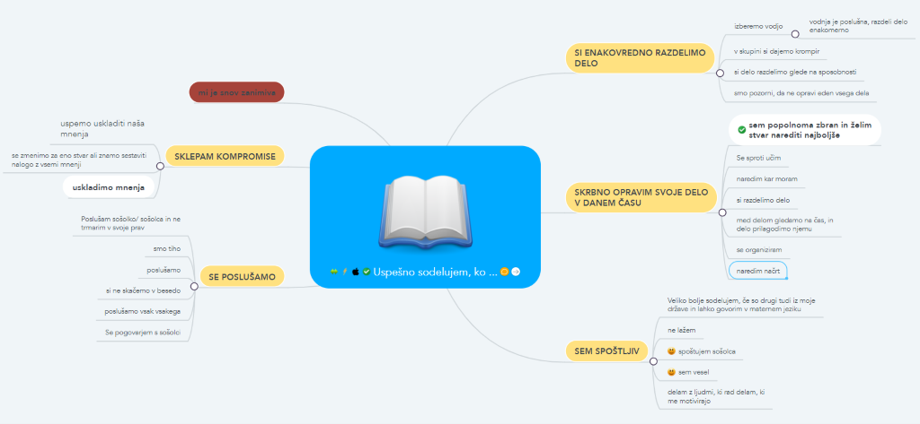

V. EVALVACIJA STEM UČNE ENOTE
1. Kakšni so dosežki učenca/-ev na področju kompetenc, ki smo jih razvijali pri STEM-učni enoti?

ZBIRNIK IZBRANIH DOKAZOV UČENCEV (pridobljenih z IKT) za razvijanje izbranih STEM-kompetenc
Opomba: Dokazi naj bodo vrednoteni v skladu z nameni učenja in s kriteriji uspešnosti na treh ravneh.
 | Korak, pri katerem je dokaz nastal | 1. raven | 2. raven | 3. raven
 | 1. |  | Učenci imajo nadpovprečno razvito veščino prepoznavanja (reševanja) problemov:  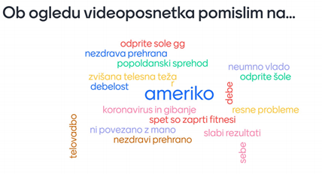
 | 2. | Opis ravni za prečno veščino + en primer IKT dokaza: | Učenci imajo povprečno razvito veščino.  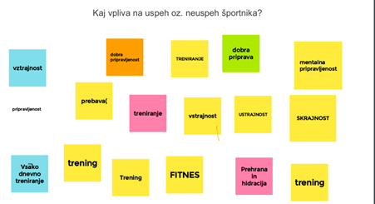 | Opis ravni za prečno veščino + en primer IKT dokaza:
 | 3. | Učenci imajo nadpovprečno razvito veščino.  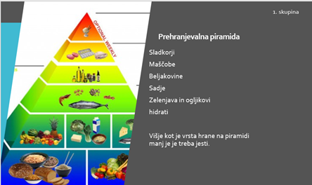 | Učenci imajo povprečno razvito veščino.  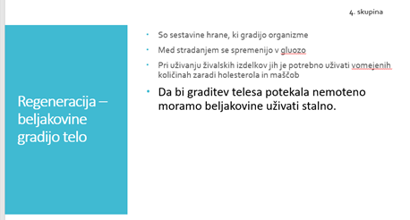 | Učenci imajo podpovprečno razvito veščino.  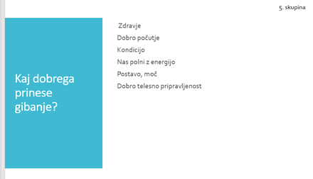
 | 4. | Učenci imajo nadpovprečno razvito veščino.  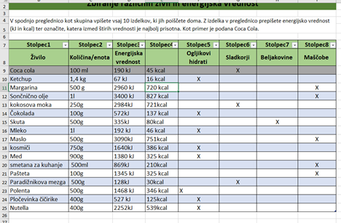 | Učenci imajo povprečno razvito veščino.  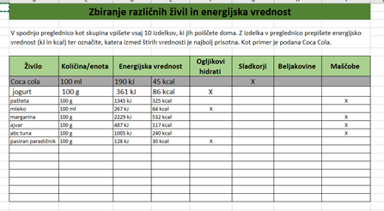 | Učenci imajo podpovprečno razvito veščino.  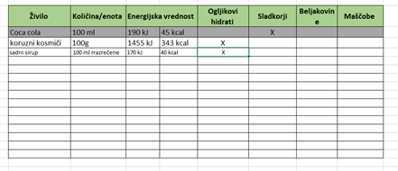
 | 5. |  | .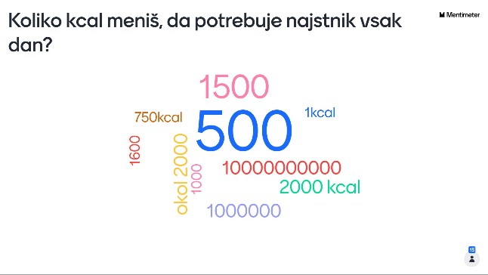
 | 6. | Učenci imajo nadpovprečno razvito veščino.  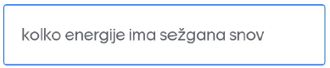 | Učenci imajo povprečno razvito veščino.  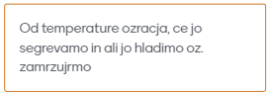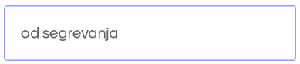 | Učenci imajo podpovprečno razvito veščino.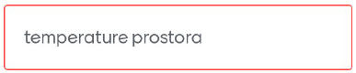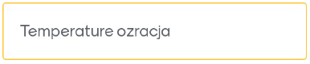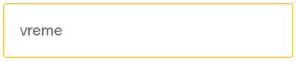
 | 7. | Učenci imajo nadpovprečno razvito veščino.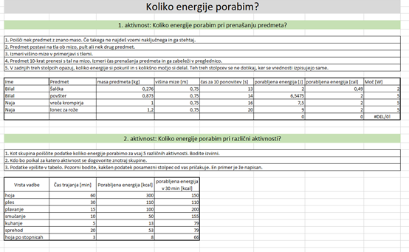 | Učenci imajo povprečno razvito veščino.  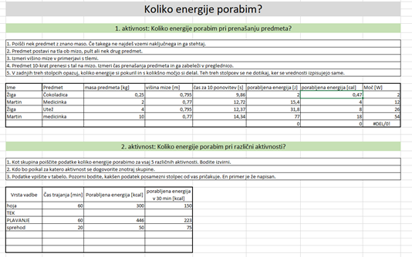 | Učenci imajo podpovprečno razvito veščino.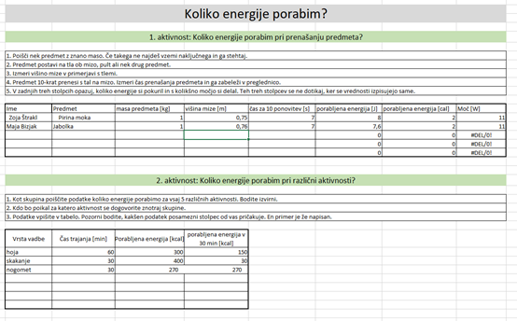
 |  |  | 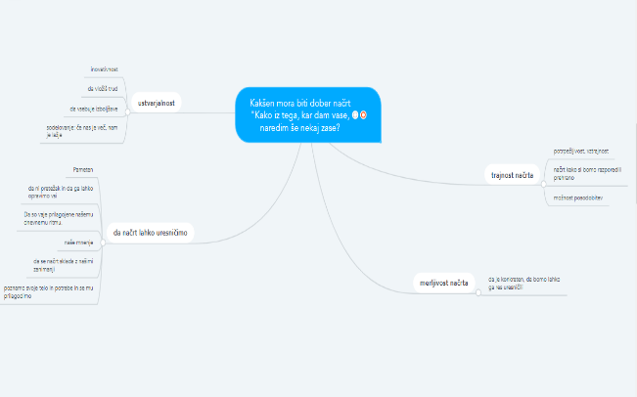
 |  | Učenci imajo nadpovprečno razvito veščino.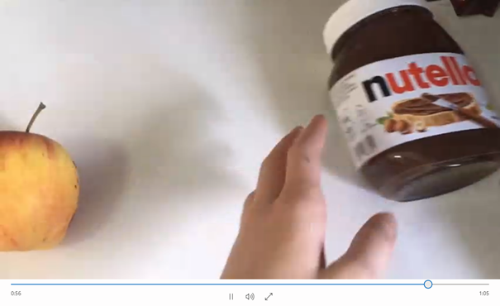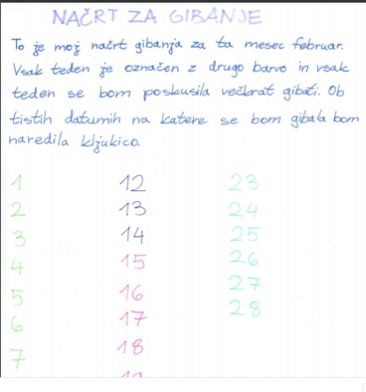 | Učenci imajo povprečno razvito veščino.  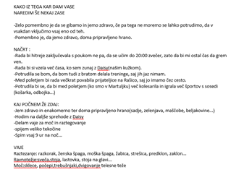 | Učenci imajo podpovprečno razvito veščino.
 |  | Učenci imajo nadpovprečno razvito veščino.  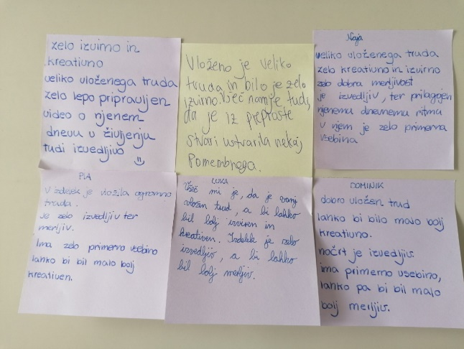 | Učenci imajo povprečno razvito veščino.  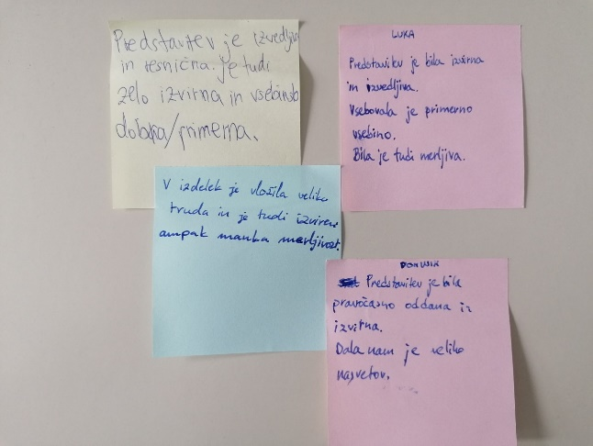 | Učenci imajo podpovprečno razvito veščino.  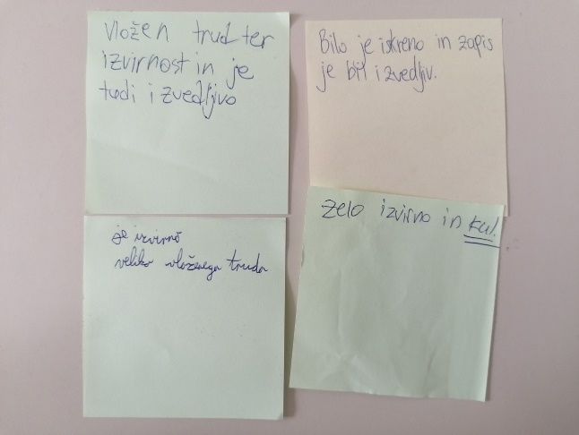

2. Kako dobro so nam služila digitalna orodja za vrednotenje izbranih kompetenc?
VREDNOTENJE UPORABLJENIH DIGITALNA ORODIJ V SKLADU S KRITERIJI
Opomba: vstavite + pri ustreznem kriteriju
DIGITALNO ORODJE | Prilagodljivost | Praktičnost | Funkcionalnost | Uporabnost
MS Forms | + | + | +
Mindmaster |  | +
Excel |  | + | +
Power Point |  | + | + | +
Mentimeter |  | + | +
Jamboard |  | + | + | +
MS Teams – Prostor za sodelovanje - Zvezek | + | + |  | +

3. Razmislite in zapišite, kako bi lahko bolje podpirali razvoj izbranih kompetenc učencev pri STEM-učni enoti 2?

STEM enota je bila izvedena na daljavo, kar nam je otežilo nadzor nad delom učencev, s tem se je bistveno podaljšal tudi časovni okvir oddaje izdelkov, predstavitev načrtov ter medvrstniško vrednotenje. Medvrstniško vrednotenje v MS Teams ni učinkovito potekalo, saj veliko učencev dela ni jemalo resno, zato smo ga izvedli v živo v učilnici. Zaradi neizsledljivosti identitete učencev v programu Jamboard bomo v prihodnje raje uporabili MS Teams Whiteboard.

